Zamberlan vioz lux - najlepsze buty trekkingowe
Zastanawiasz się nad zakupem nowych butów trekkingowych? Sprawdź, dlaczego model <strong>zamberlan vioz lux</strong> świetnie sprawdzi się w każdych warunkach! Zapraszamy!

Zamberlan vioz lux - wygodne i trwałe buty górskie
Wspinaczka górska to bardzo wymagający i niebezpieczny sport, dlatego należy odpowiednio się do niego przygotować. Szczególną uwagę powinieneś zwrócić na wygodne obuwie, które zapewni Ci doskonałą stabilizację i ochronę nawet w najbardziej ekstremalnych warunkach. Zobacz, jakie cechy są ważne w przypadku butów trekkingowych!
Zamberlan vioz lux - czym się charakteryzują?

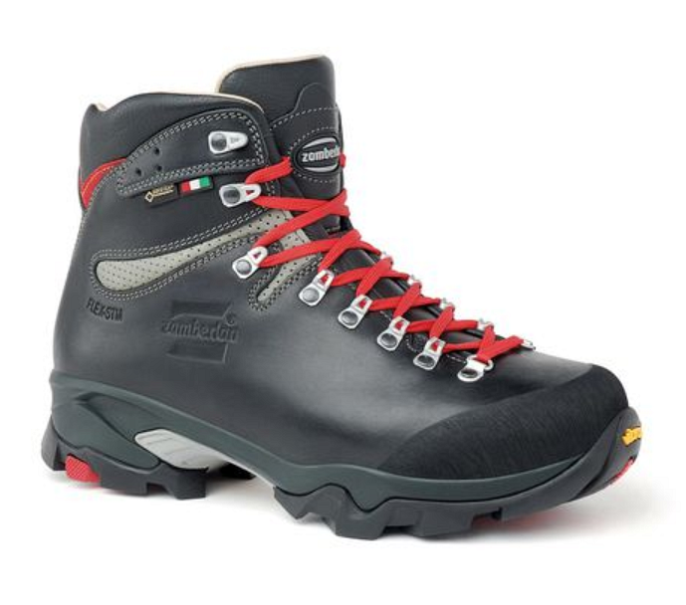
Zamberlan vioz lux to męskie buty trekkingowe, wykonane ze skóry. Taki materiał zapewnia im trwałość, a także gwarantuje doskonałą amortyzację dla naszej stopy. Skóra, z której wykonany jest ten model butów, została dodatkowo zaimpregnowana, dzięki czemu zapewnia świetną ochronę przed wilgocią. Buty zamberlan vioz lux zostały wyposażone również w wysoką cholewkę, dzięki której nie musimy obawiać się o żadne otarcia. Jeśli szukasz trwałych butów, które zapewnią Ci doskonałą przyczepność oraz ochronę, niezależnie od warunków, to koniecznie sprawdź ten model!
Gdzie kupić trwałe buty trekkingowe?

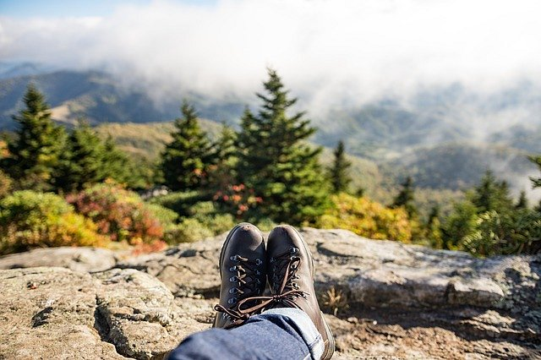
Duży wybór butów trekkingowych znajdziesz w sklepie Trekmondo. W ofercie znajdują się między innymi wymienione wyżej buty zamberlan vioz lux. Na stronie znajdziesz nie tylko buty, ale również inne akcesoria sportowe, które świetnie sprawdzą się w górach i zapewnią Ci komfort i bezpieczeństwo nawet na najtrudniejszych trasach. Sprawdź szczegółowy asortyment w sklepie internetowym!

